REFERAT FRA LAGLEDERMØTET I AOOK 23. september 2009

Følgende klubber var representert:
Ås IL | Ivar Maalen
AOOK/Ås-UMB | Kjell Blomseth
Fossum IF | Sigbjørn Modalsli
Kolbotn og Skimt | Knut Bjørkelo
Kolbotn IL | Dag Amundsen
Lillomarka o-lag | Hallvard Fjær
OK Øst | Erlend Råheim
Fet OL | Tom Bergan
IL Tyrving | Dag Kolberg
Måren OK | Morten Karlsen
Gjerdrum | Aslak Kinneberg
AOOK | Reidunn Hallan (på første del)
AOOK/Østmarka OL | Knut E. Helland
AOOK/IL Tyrving | Berit Danielsen
Ås-UMB Orientering | Simen Smestad
Østmarka OK | Per Stedje
Oppsal | Lars Klyve
AOOK RUR/Oppsal IF | Anne Marie Åstebøl
Nydalens SK | Anne Berit Eid
Geoform | Eli Alfnes
Nittedal | Martin Veastad
Kjelsås IF | Per Eric Ståhlbrand
AOOK TEK/Oppsal IF | Petter Fure
Asker SK | Kristian Kalager
Bækkelagets Spkl | Eldar Børsum
Raumar | Tron Erik Håvind
Stabæk IF | Kjersti Tho

Program:

- STATUS PROSJEKTER
- Unionsmatchen
- Skolesprinten
- Kveldsorientering
- AOOK Internett
- Turorientering 2010
- O-Trollsamling
- TrimtexCup 2010
- Trener junior og yngre senior
- Forslag til prosjekter i 2010 - eller bare videreføre?

- TERMINLISTE 2010
- status terminliste med løp, samlinger mv

- MÅL FOR 2010
- ta utgangspunkt i NOFs handlingsplan?
- hvordan skal vi bidra til å nå målene?

INNLEDNING
Kretsleder Knut E. Helland ønsket velkommen.

- STATUS PROSJEKTER

- Unionsmatchen
- Arrangøransvaret rullerer mellom de syv deltagende kretsene. I 2009 var Akershus og Oslo o-krets arrangør
- OK Øst og Fet OL ble spurt om de kunne være tekniske arrangører, og de sa ja
- Sted for Unionsmatchen var Setskog skole 13. – 14. juni
- Individuelt lørdag og stafett søndag
- Webkamera
- Ny hjemmeside: www.unionsmatchen.com
- Et veldig bra gjennomført arrangement
- Gode tilbakemeldinger
- En smilende arrangementsstab
- OK Øst og Fet OL satt igjen med et ra overskudd
- Og ikke minst: Vi vant!!

- Skolesprinten
- Tidligere Gildesprinten, men etter at Gilde trakk seg som sponsor, er navnet Skolesprinten
- Skolesprinten er et landsdekkende skolearrangement for 5., 6. og 7
- Målene til NOF for 2009:
- 50 000 deltakere i Skolesprinten på landsbasis (2008: 45 000)
- 600 deltakende skoler (2008 : 574)
- 330 lokale arrangement (2008: 325)
- 155 klubber som står for ett eller flere tiltak og arr. (2008: 153)
- Flere arrangement i alle landets 18 kretser
- 75 oppfølgingstiltak i klubb : O-skole, Gildekarusell, "skolepakken" (kart, praktisk opplegg, kurs)
- Frem t.o.m 2007 ga kretsen pengestøtte til arrangøklubber
- Det er kjøp inn skolebrikker til utlån
- Hva gjør vi for å øke deltakelsen i skolesprinten?
- Statistikk:
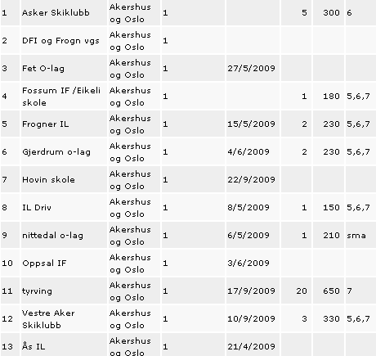
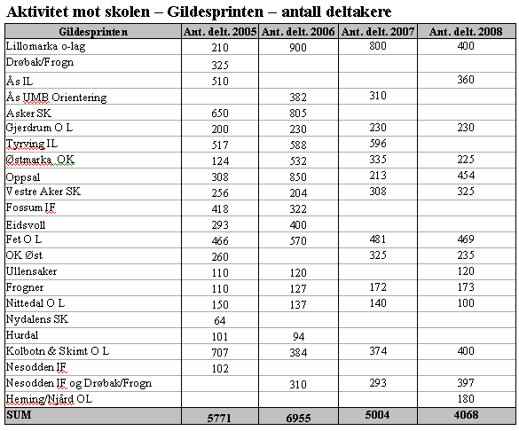
Antall lag: 20 17 13 14

- Turorientering 2010
- Det er 20 opplegg i Akershus og 5 opplegg i Oslo
- Statistikk for turorientering i Akershus og Oslo:
- Hva gjør vi for å få flere arrangører og øke salget av konvolutter 2009?
- AOOK inviterer til seminar i turorientering onsdag 28. oktober. Vi håper at alle klubber som har tur-o og potensielle nye arrangører minimum stiller med en person. Alle klubber som møte får arrangørboken for turorientering.

- Kveldsorientering
- Det er utviklet et dokument som beskriver arrangementene:
- Trykking av kart med løyper
- Priser
- Har hatt kort opplæring i å lage løyper i OCAD
- Det har blitt utviklet en første versjon av kveldsorientering.no
- Prosjektleder for kveldsorientering er Lillomarka OL

- AOOK Internett
- Vi har ikke startet videreutvikling / tilpasning av nettsidene www.aook.no
- Vi vil starte med å sjekke behov – hva vil vi med nettsidene?

- O-Trollsamling
Årets arrangører:
Nydalens SK 27 jenter 28 gutter totalt 55
ÅS IL 12 jenter 10 gutter totalt 22
Fossum IF 17 gutter 14 jenter totalt 31

- Alle vurderte samlingen som veldig bra. Ås var eneste klubb som ga en begrunnelse for evalueringen (antall deltakere, flinke voksne fra andre klubber, pent vær og gode økter)
- Samlingene hadde mange like aktiviteter
- Alle samlingene hadde pizza
- Noe foskjellig syn på alder, noen klubber mener 9 år som nedre grense er bra, men krever da flere ledere.
- På samlingen i Ås reiste mange av deltakerne hjem lørdag.

- TrimtexCup 2010
Erfaring 2009:
- Nye drakter: Stort sett positiv mottagelse
- Mange løp (9): Ingen merknader til at dette var for mye
- Varierte løp, bl a nattjaktstart for første gang med positive tilbakemeldinger
- Rask resultatservice

Tanker 2010:
- Ønsker en ny koordinator for Trimtex cup
- Dele opp i årsklasser? Noen positive – ingen negative til dette
- Vår-cup og høst-cup for å gi ny gnist før høsten: Skeptisk…

- Trener junior og yngre senior
- Kristian Ruud engasjert fra ca april til medio oktober
- ”Telefontrener” + koordinator for åpne treninger
- Få løpere (6)
- Litt tung respons i klubbene på å lage åpne treninger, men mange positive til tiltaket
- Trenerfunksjonen vil evalueres med det første

- Forslag til prosjekter i 2010 - eller bare videreføre?
- "Trimtexcup" for 40- / 50-åringer for å skape aktivitet? Eller er de der allikevel som sjåfører?
- Viktig å få Kveldsorientering opp og gå. Fokus på Trimtexcup.
- Flere av prosjektene er egentlig del av "linjen" og er ordinær drift
- Det kom ingen forslag til nye prosjekter. Kretsleder tok også dette som signal på at vi bør komme i havn med det vi holder på med.

- TERMINLISTE 2010
Kommentarer vedrørende forslag til terminliste sesongen 2010 – AOOK;

(Ivar Maalen) Natt-NM er 16.april, da kan ikke AOOK ha KM 14.april, Ås vil med storsannsynlighet ta KM 7.april-avventer bekreftelse.

(Anne Berit Eid) Nydalen er 125 år i 2011. For sesongen 2010 diskuterer klubben løp 5. eller 6.juni (Klubben hadde ikke søkt innen frist, og er ikke innplassert på neste års liste)

(Sigbjørn Modalsli) Ønsker seg KM Ultralang, gjerne innlagt i Fossumgampen. (KM disipliner/klasser vedtas på kretsting for hvert år)

(Eldar Børsum) Bækkelaget ser problemer i å arrangere så sent som foreslått. Problemer med grunneiere/VDG i området.

(Eldar Børsum) Vedr. KM-sprint; kan dette legges inn i Oslo City Cup, et av løpene? (TEK har vurdert dette, men slikt vil kreve eget opplegg som ikke er forenelig med måten OCC arrangeres etter)

(Morten Karlsen) 15.mai er en OK dato for Måren.

(Hallvard Fjær) Lillomarka vil mest sannsynlig ha samme problem som Bækkelaget, hva med lørdag 8.mai(kollisjon Holmenkollstafetten)?

(Hallvard Fjær) Lillomarka har ikke hatt Trimtex-løp på mange år. TEK antar at de kan få uttaksløp til Unionsmatchen

Fet o-lag opplyser at de mener å ha søkt på løp 13.juni. (Den kan ikke TEK se har kommet). Vil ettersende ”formell” søknad på denne ”ledige” dagen.

Flere etterlyste mer informasjon om den nevnte avtalen med andre kretser, i første rekke Østfold, om samarbeid vedr. KM stafett. Hvor lenge, og hvor bindende? Lagledermøtet antydet at vi kanskje burde fase ut den avtalen og arrangere selv. TEK var i kontakt med ØOK v/formann medio august, men da var ikke ØOK kommet i gang med sitt terminlistearbeid. AOOK anmodet om at KM-stafett ble arrangert 22.8. TEK kontakter ØOK på nytt for å få bekreftet dato/arrangør for KM

(Aslak Kinneberg) etterlyser dato for Rekruttenes dag (11-12.september??)

Asker må tenke seg om vedr. endret forslag til dato (26.9) for deres løp.

Tyrving vurderer også å komme med søknad om løp for 2010.

Det ble diskutert litt om samarbeid Tyrving/Asker om avslutning Trimtex cup med jaktstart. Anne Berit Eid spurte om det var nødvendig å ha samling med overnatting. Nydalen hadde tilsvarende samling i høst, og det virket som løperne var fornøyd med å kunne reise hjem etter nattløpet. Mange ønsket å sove i egen seng og avstandene er ikke store.

(Hallvard Fjær) Lillomarka er nok mest fristet av Kristi Himmelfarts dag, 13.mai.

(Anne Berit Eid) Nydalens drømmescenario er motbakkeløpet Grefsenkollen opp lørdag 5.juni, o-løp dagen etter. (NSK har ikke søkt løp for neste år ennå, men vil sende inn i løpet av få dager)

(Sigbjørn Modalsli) Vi trenger terminlista to år før pga kartarbeid. (dette er slikt systemet er i dag ikke mulig, IOF behandler Internasjonal terminliste 3 år før, NOF Na-løp 2 år før. Dessuten kan NOF overstyre lista)

TEK: Frist 1 uke etter møtet for å komme med tilbakemeldinger på utkast til terminliste som ble lagt fram på møtet.

Aktivitetsliste revidert etter lagledermøtet følger vedlagt. Endelig liste kommer når TEK har fått innarbeidet svarene fra de klubben som skulle komme med tilbakemelding i løpet av 1 uke.

- MÅL FOR 2010

Kretsleder gikk gjennom overskriftene fra utkast til NOFs idrettspolitiske dokument og handlingsplan 2010. Styret vil basere seg på disse når vi utvikler våre egne mål for 2010.
Selv om fristen for å gi tilbakemelding er ute, skal dokumentet behandles på kretsledermøtet og vi har derfor fortsatt mulighet for å gi innspill.

Vi må oppfordre NOF til å gå gjennom barneidrettsbestemmelsene. Disse ble revidert for noen år siden og vi ser andre idretter tilpasser seg, men det har ikke NOF gjort. Hva med Hovedløp for de yngre enn 13? Hva med tilbud for 8 - 9 åringer? Vi må rekruttere nye til idretten og ikke bare "innavl". Kanskje prosjekt på å få til et samarbeid med ski / langrenn og rekruttere over til orientering derfra?

Oslo 24. oktober 2009
Reidunn Hallan

